9 клас
Завдання 1 (16 балів)
1. Визначте, у якій із запаяних ампул однакового об’єму, що містять гази, знаходиться більша кількість атомів
А з бромом Б з азотом В з озоном Г з гелієм
2. Для визначення якої із сполук НЕ можна скористатися розчином кислоти:
А Na₂CO₃ Б Na₂S В Na₂SO₃ Г Na₂SO₄
3. Вкажіть речовину, яка взаємодіє з натрій гідроксидом:
А калій оксид Б цинк оксид
В барій оксид Г калій хлорид

4. Розмістіть порції сполук за зростанням кількості йонів у них:
А 1,5 моль барій гідроксиду;
Б 0,5 моль алюміній сульфату;
В 1 моль купрум(І) йодиду;
Г 2 моль ферум(ІІІ) нітрату;
Д 2,5 моль магній оксиду.

5. Визначте порядок реакцій за збільшенням кількості електронів, що приєднує елемент-окисник:
А. MnO₂ + HCl → Cl₂ + MnCl₂ + H₂O
Б. Zn + H₂SO_{4(к)} → ZnSO₄ + H₂S + H₂O
В. Mg + HNO_{3(р)} → Mg(NO₃)₂ + NO + H₂O
Г. FeCl₃ + HI → FeCl₂ + I₂ + HCl

6. Визначте порядок збільшення масової частки речовини у розчині, якщо 1 л розчину (густина розчину 1г/мл) містить
А. 0,5 моль Al₂(SO₄)₃
Б. 1 моль KNO₃
В. 2 моль Ba(OH)₂
Г. 2 моль NaCl

7. Установіть відповідність між речовиною-відновником та продуктом її окиснення
Відновник Продукт окисненя
А. Ферум(ІІ) хлорид 1. S
Б. Сульфітна кислота 2. SO₂
В. Сірководень 3. H₂SO₄
Г. Сірка 4. FeCl₃
5. Fe

Завдання 2 (9 балів)
Визначити маси мідного купоросу та 2,5% розчину купрум(ІІ) сульфату, які необхідно взяти для приготування 100 г розчину з масовою часткою купрум(ІІ) сульфату 10%.
Завдання 3 (10 балів)
Напишіть рівняння реакцій, що відповідають схемі перетворень
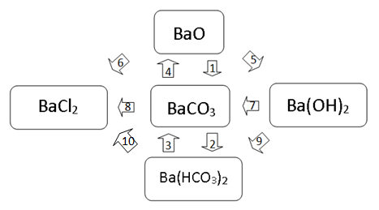

Завдання 4
Прості речовини (їх відносні молекулярні маси відносяться між собою як 6:7:8) складаються з елементів А, Б і В, що знаходяться у двох сусідніх періодах. Відомі сполуки цих елементів між собою, що мають склад АВ, А₂Б, БВ₂, АБВ₃. Речовина А реагує з газом Х, маса 1л якого дорівнює 1,96 г, при цьому одним з продуктів реакції є АВ. Визначте всі речовини та напишіть рівняння реакцій.

Завдання 5
Оксид металічного елемента масою 0,80 г перетворили на сульфат того ж елемента масою 2,68 г. Знайти масу хлориду цього металічного елемента, що можна одержати з вихідного оксиду масою 10 г.
Завдання 6
Суміш натрій сульфату, натрій нітрату та натрій карбонату масою 167,2 г додали до розчину сульфатної кислоти масою 392 г з масовою часткою кислоти 10%. При цьому виділилось 8,96 л газу (н. у.). До одержаного розчину додали надлишок барій хлориду. Утворився осад масою 186,4 г. Визначте масові частки солей у вихідній суміші.

